**Conclusión del Taller GeoJsons**

**Yady Jiménez**

Como estudiante, he encontrado este taller extremadamente útil para comprender mejor cómo representar y manipular datos geoespaciales utilizando Python y herramientas como Shapely y GeoPandas. A través de la actividad, he aprendido a localizar mi hogar y mi barrio en un mapa, así como a dibujar elementos geográficos como polígonos, líneas y puntos para representar características como carreteras, ríos y áreas urbanas.

Una de las lecciones más importantes que he aprendido es la importancia de validar los resultados visualizando los datos en diferentes herramientas. Al exportar los datos a GeoJSON (imagen 1) y luego importarlos en GeoJSON.io, me di cuenta de que los colores y estilos de los elementos no se reflejaban de la misma manera que en mi programa Python tal como se ve reflejado en la imagen 2. Esto me lleva a concluir que puede haber diferencias en las proyecciones o configuraciones de estilo entre las dos plataformas, lo que destaca la importancia de la consistencia en el manejo de datos geoespaciales y la necesidad de validar los resultados en diferentes entornos.

En general, este taller me ha proporcionado una comprensión más profunda de cómo trabajar con datos geoespaciales y me ha enseñado la importancia de verificar y validar los resultados en diferentes herramientas para garantizar la precisión y consistencia de mi trabajo.

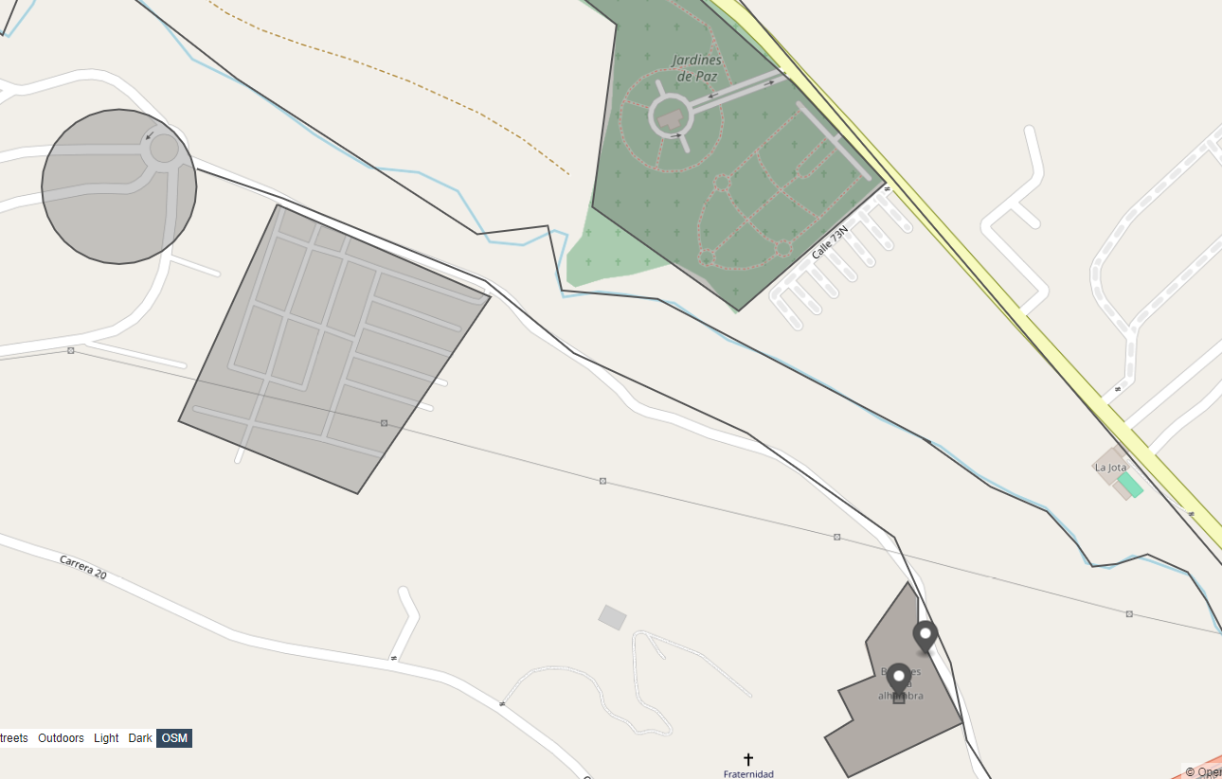

**Fig. 1. Imagen capturada de *geojson***

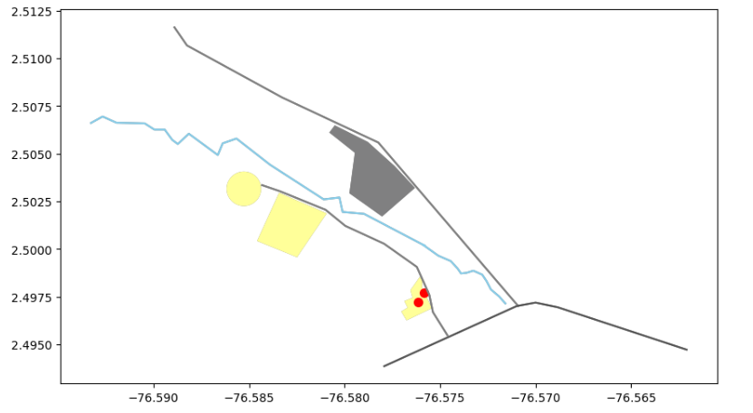

**Fig 2. Imagen capturada desde *Google Colab***